" ايكستريميسما ملمفاوءي باتس كسدرهاناءن "
(۲٧ نوؤيمبر ٢٠١٥ / ١٤٣٧ ﻫ ١٥ صفر)

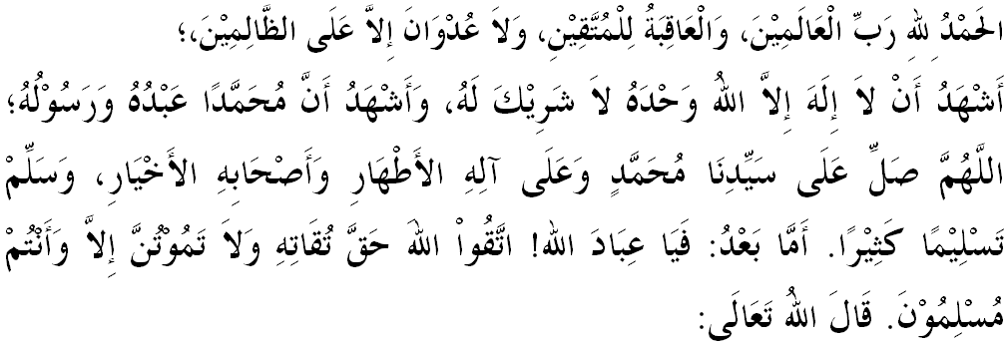
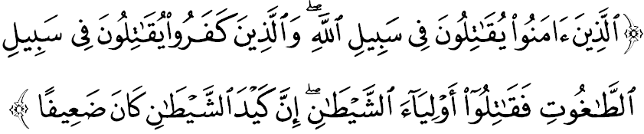

سيداغ جمعة يغ درحمتي الله،
ساي مثرو ديري ساي دان سيداغ جمعة سكالين، ماريله سام٢ كيت ممفركاسكن كتقوأن كيت كفد الله سبحانه وتعالى دغن مغرجاكن سضالا سوروهنث دان منيغضلكن لارغنث. مودهن٢ كيت مندافت كبركتن دان كريضاءنث ددنيا ماهو فون دأخيرة. منبر فد هاري اين اكن ممبيخاراكن خطبة يغ برتاجوق: "ايكستريميسما ملمفاوءي باتس كسدرهانان".

سيداغ جمعة يغ درحمتي الله،
ببراف هاري لالو، كيت دضمفركن دغن سأورغ رعيت مليسيا يغ تيدق برساله، موت دسلتن فليفينا. سبلوم ايت، همفير 400 اورغ موت دالم سراغن دفاريس دان بيروت سرتا فغبومن جيت فنومفغ روسسيا دضورون سيناي. فريستيوا كجم اين ممبوقتيكن بهاوا اد سضلينتير مأنسي يغ تيدق برفريكمأنسيأن دان تيدق مواكيلي مان٢ بغسا، أضام دان فهمن ممندغ ريميه سوءال ثاوا دان كبينساءن اورغ لأين. مريك اداله فغضنس دان فرلو ددفني دغن فغواتكواساءن اوندغ٢ سعاديلث٢.
أف يغ جلس، مسئلة ايكستريميسما هاري اين تيدق ممفو دتومفاسكن دغن كقواتن فيزيكل سهاج. كيت فرلو جوض مموسنهكن اديولوضي يغ دفرجواغكن اوليه فواق ايكستريماس اين منروسي فنددهن معلومات اكن فمبوهوغنث يغ سمات٢ اونتوق ممانيفولاسي فيكيرن مشاركت. إسلام سام سكالي تيدق مغاجركن فركارا برأنسوركن كجاهتن. أفاتهلاضي جك اي مغعاقيبتكن كهيلغن ثاوا سخارا ساله. الله سبحانه وتعالى تله منجلسكن دالم سورة النسآء ايات 93،
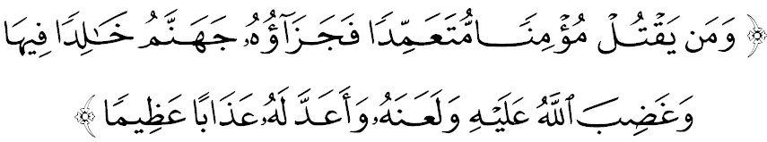
مقصودث: "دان سسياف يغ ممبونوه سأورغ موءمين دغن سغاج، مك بالسنث اياله نراك جهنم، ككال اي ددالمث، دان الله موركا كفداث دان ملعنتث سرتا مثدياكن باضيث عذاب سيقسا يغ بسر."
برداسركن ايات اين، جلس بهاوا تيندقكن ممبونوه إنسان يغ تيدق برساله دغن سغاج اداله سواتو دوسا بسر. بهكن ثاوا اداله سسواتو يغ ساغت برهرض دان فرلو دليندوغي. بتاف ايندهث اجرن إسلام يغ مثوروه اضر كيت ساليغ مثايغي اضر ترجالينث كداماين هيدوف ددنيا اين. اين سكاليضوس منافيكن تغضافن بهوا إسلام اداله أضام كضانسن كران ساغت برلاونن دغن اجرن إسلام يغ مميليقكي ميسي ممباوا رحمة سمستا عالم.

سيداغ جمعة يغ درحمتي الله،
اومت إسلام يغ سنتياس برفضغ تضوه دغن إسلام اكن ممنخركن كهيبتن اومت إسلام ايت سنديري. بهكن سإيسي دنيا اكن دافت مليهت كعاديلن دان كامانن سرتا كاسيه سايغ يغ دتونجولكن اوليه أضام إسلام يغ بوكن سقدر ايكوتن٢ ماله منجادي فغحياتن فغانوتث. لبيه فنتيغ لاضي، كونسيف كسدرهاناءن اتاو وسطية يغ مروفاكن جنتوغ إسلام منجادي فندكتن يغ ستراتيجيك دالم مثلسايكن كونفليك كضانسن اين. ترثات، إسلام مثدياكن فثلساين كفد سضالا اسفيك دان فرمسئلهن ددنيا اين سهيغض ممباوا كفد كتنغن دان كضمبيراءن كفد اومت مأنسي.
كاسيه سايغ بوكن ترحد كفد ضولوغن مأنسي سهاج، بهكن اي منخاكوفي سلوروه مخلوق خيفتأن الله سبحانه وتعالى. اين دضامبركن اوليه أخلاق رسول الله صلى الله عليه وسلم ترهادف سإيكور بوروغ سباضايمان دريكودكن درفد عبد الله بن مسعود رضي الله عنه بهاوا:
"كامي فرنه برسام رسول الله صلى الله عليه وسلم دالم سواتو فرجالنن، لالو بضيندا فرضي اونتوق سواتو كفرلوان. وقتو ايت كامي مليهت بوروغ فيفيت برسام دغن كدوا انقث، كامي امبيل كدوا انق بوروغ فيفيت ترسبوت، لالو داتغله ايبوث. دي مغفقكن٢ سايفث. كتيك رسول الله صلى الله عليه وسلم كمبالي، بضيندا برتاث: “سياف يغ ممبوات ريساو بوروغ اين ترهادف انقث؟ كمباليكن انقث كفداث!." (حديث رواية احمد)
سبحان الله، بتاف ايندهث أخلاق إسلام سهيغض كفد بيناتغ فون كيت دانجوركن اونتوق بربوات إحسان. مانكالا فثيقساءن حيوان ايت فولا، سسواتو يغ دبنخي. بضيتوله توليرانسيث اجرن إسلام. نامون تيندقكن ملمفاو ضولوغن ايكتريميس دان ميليتن اين تله منخمركن ايميج إسلام. مريك تله ممبلاكغكن اجرن أضام دان ممنوهي نفسو سراكه دغن خارا يغ امت كجم، ملاكوكن ككاخاوان، مينومفهكن داره دان ملغضر حق٢ أساسي مأنسي. أف يغ لبيه ممالوكن، مريك برخاكف أتس نام إسلام سأوله٢ مغحلالكن جناية كجم يغ مريك لاكوكن.
سيتواسي اين تله مغوبه لنسكف دنيا إسلام دسببكن كتعصوبن مريك دغن اديولوضي يغ برتنتاغن دغن إسلام. سيكف راديكل مريك سخارا تيدق لغسوغ تله ممبونوه فطرة كمأنسياءنث. اداكه كيت اكن مغاتاكن بهاوا سموا جناية اين اداله اجرن إسلام؟. أف يغ فستي، فنخوليقكن، فمبونوهن براماي٢، منخدراكن، مرونتوهكن باغونن اداله ملغضر اينتضريتي دان نيلاي٢ سأورغ مأنسي.

سيداغ جمعة يغ درحمتي الله،
بهاي فهمن دان تيندقكن ايكستريميسما اين فرلو سضرا دبندوغ. اديولوضيث تله مثببكن فغيكوتث فرضي ترلالو جاءوه سهيغض هيلغ راس سيمفاتي بهكن ضاضل ممندو كبيجقسنأن عقلث دالم مموتوسكن مان يغ باءيق دان سباليقث. جوسترو، تيندقكن تضس فرلو دأمبيل. اين فنتيغ باضي ممستيكن أضام ترفليهارا، سيستم فميكيرن مشاركت تيدق ترضوضت، دان مليندوغي مشاركت درفد ككجمن ضولوغن ايكستريميس. مشاركت جوض دايغتكن، جاغن سسكالي مليندوغي ضولوغن اين درفد تيندقكن اوندغ٢ كران بهاي يغ مننتي لبيه بسر عاقيبتث.
فارا ايبو بأف جوض دسارنكن اونتوق ممستيكن لغكه فرواكتيف دأمبيل دالم مليندوغي انق٢ درفد ترفغاروه دغن اديولوضي يغ مثستكن اين. مانكالا ضولوغن بليا للاكي دان فرمفوان فولا دسارنكن اونتوق سنتياس مماتوهي فدومن أضام دان برسيكف انتي-راديكل ترهادف ضولوغن يغ خوبا مثيباركن اديولوضي مريك، تراوتماث منروسي راغكاين ميديا سوسيال. جاغن موده ترفغاروه دغن سلوضن يغ دسيبركن دان ملاياري مان٢ لامن اورضانيساسي فغضنس.
مغأخيري خطبة فد هاري اين، منبر ايغين مثرو سيداغ جمعة سكالين اونتوق ملاكوكن اوسها٢ برإيكوت باضي ممبنترس كضانسن.

فرتام: | برفضغ تضوه دغن اجرن إسلام دان مماتوهي اوندغ٢ نضارا.
كدوا: | بركرجاسام دغن فيهق بركواس دان اغضوتا مشاركت مننتغ سبارغ اديولوضي يغ ساله.
كتيضا: | منجاءوهكن ديري درفد ترليبات دغن فركارا كونتروؤيرسي دان مثلويغ دري سودوت أضام دان اوندغ٢ نضارا.
كأمفت: | اكتيفكن فرانن كلوارض دالم منديديق انق٢ دغن اكتيؤيتي فرخمبهن ايديا يغ ممبينا، كرجا عمل، دان سأومفاماث سرتا هيندري انخمن فرفخهن دان كونفليك.
كليم: | دافتكن نصيحة دان فنجلسن يغ تفت درفد فيهق بركواس دري سماس كسماس مغناءي سسواتو اورضانيساسي يغ دراضوءي.

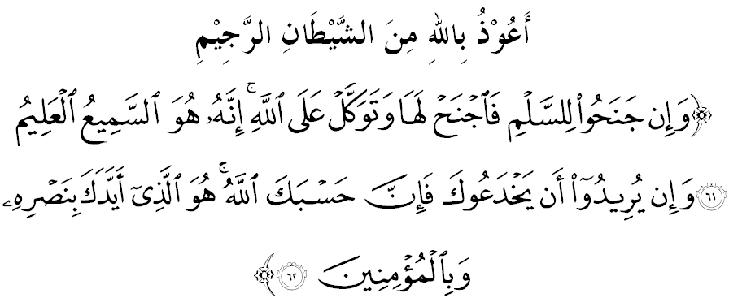
مقصودث: "دان جك مريك (فيهق موسوه) خندروغ كفد فرداماين، مك اغكاو جوض هندقله خندروغ كفداث سرتا برتوكلله كفد الله. سسوغضوهث اي مها مندغر، لاضي مها مغتاهوءي. دان جك مريك برتوجوان هندق منيفومو، مك سسوغضوهث خوكوفله الله (منجاض دان ممبريكن فرليندوغن) كفدامو. دياله يغ مغواتكنمو دغن فرتولوغنث دان دغن (سوكوغن) اورغ٢ يغ برإيمان." (سورة الأنفال: 61-62)

